青海省民族地区中小学教务主任跟岗研修培训简报
2014年4月24日-25日，青海省民族地区中小学教务主任培训班结束了第一阶段理论研修环节的学习，分别前往虎台中学、师大附中、虎台小学、贾小庄小学开始跟岗研修活动。
4月24日上午，前来参加培训的中学教务主任们参观了虎台中学校园环境，心理咨询室及阳光体育活动，感受到了本校的校园文化氛围。下午教务处侯斌主任首先利用自己多年的教务工作经验，分别从教务处主任的定位、教务工作的内容畅谈了《如何规范的做好教务工作》，然后对虎台中学的校本教研活动向学员们做了详细介绍，最后就关于青年教师的培养问题与学员们进行了积极地交流探讨。同时，学员们与初中部数学年级组组长胡老师就导学案、班主任工作方面的情况进行了互动交流。
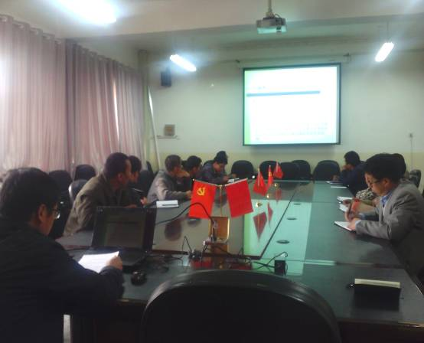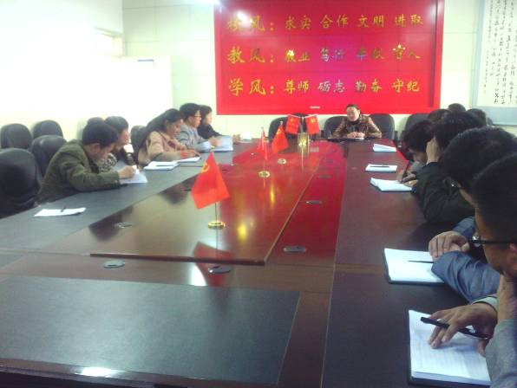
虎台中学教务处侯斌主任及年级组组长与学员交流
4月25日，在师大附中，教务处吴主任结合自己2013年的教务工作分别从如何开展教学活动促进教师专业发展、如何深化课堂改革提高课堂教学质量等六个方面向学员全面具体的介绍了教务主任在学校教育教学过程中的职责与工作。同时，教研室张玉军主任做了《走向智慧的校本课程开发》的讲座，他通过人大附中、菏泽一中、江苏锡山高级中学校本课程开发的案例，与学员们共同探讨了校本课程开发方面的经验与问题。
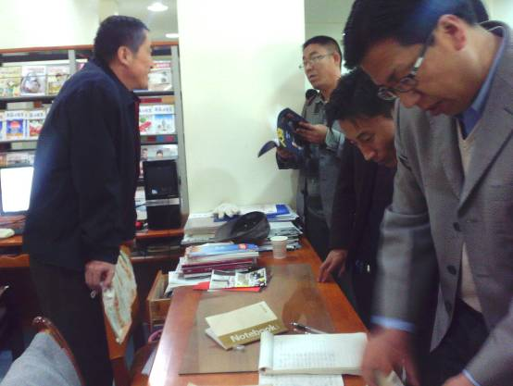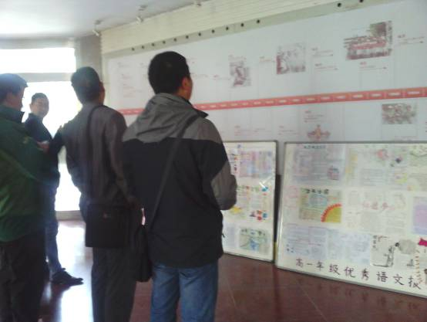
学员参观师大附中图书馆及学生作品展
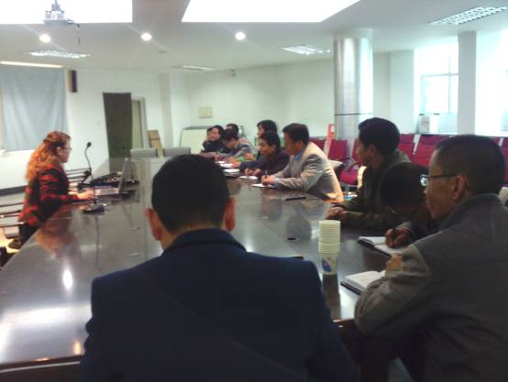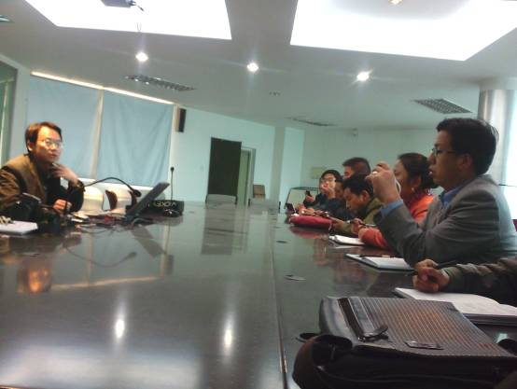
师大附中教务处吴主任教研室及张老师与学员交流
4月24日至25日，前来参加培训的小学教务主任们分别前往虎台小学、贾小庄小学观摩学习，在对两所学校校园环境、图书馆、心理疏导室、展览室等场所的参观过程中深深感受到了这两所学校的文化氛围及办学理念。同时，在与校长、教务主任及老师们的探讨交流中更进一步了解了本校的教学、管理、教研活动情况，受到很大启发。
学员们认为在此次跟岗研修过程中通过与这些学校的同行们在教学管理、校本课程建设、学校教学活动组织安排等方面的观摩学习与经验交流，使自己找到了差距，学到了东西。
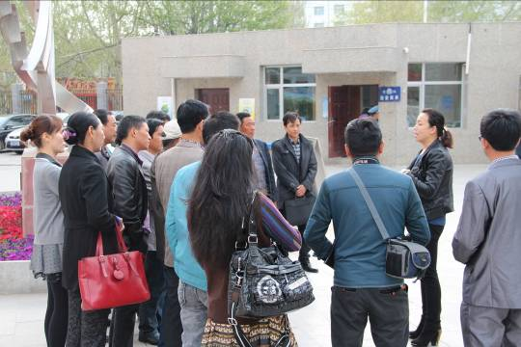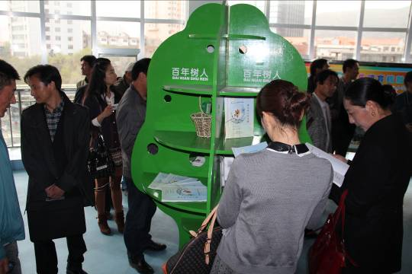
虎台小学教务主任周静向学员介绍校园及图书角
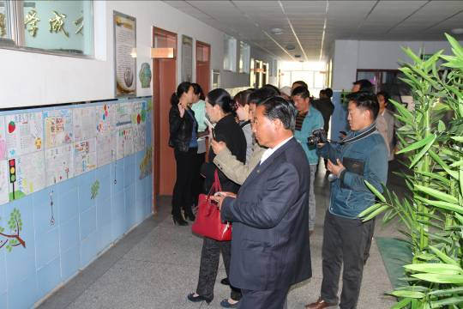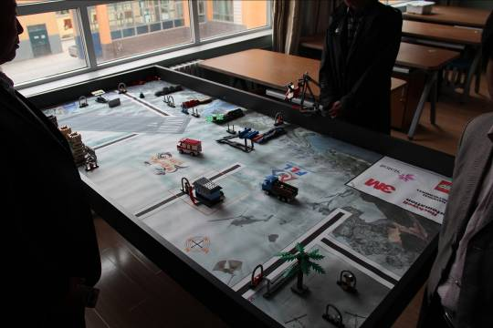
学员参观虎台小学学生作品
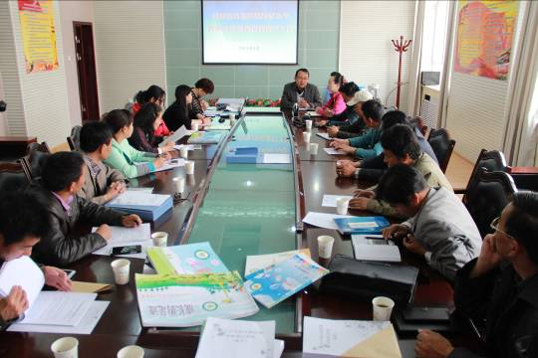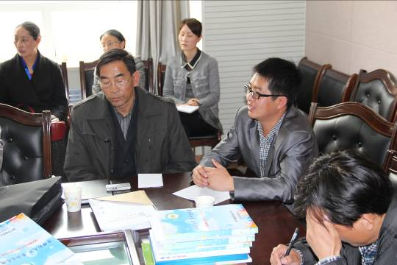
学员与虎台小学王校长及教务处老师们交流研讨
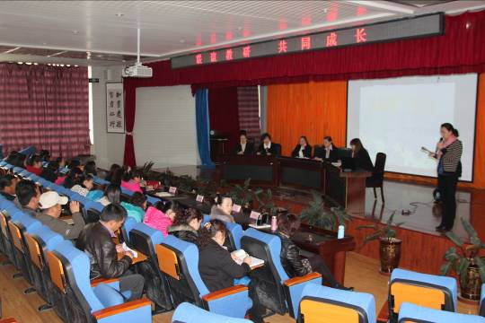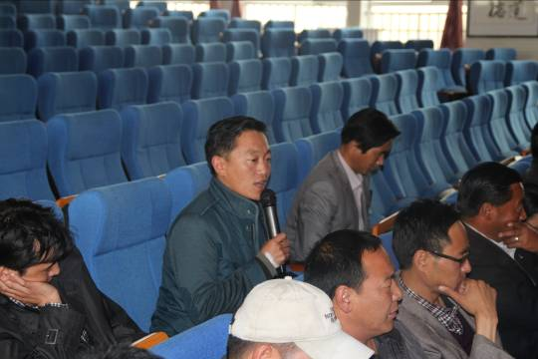
学员参加虎台小学语文教研组同课异构课教研活动
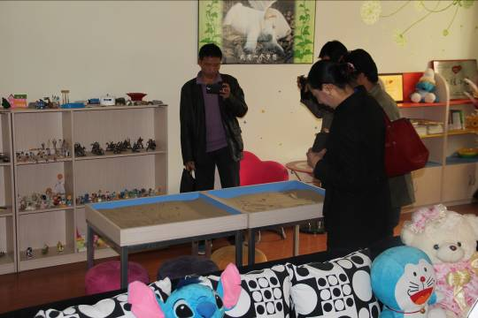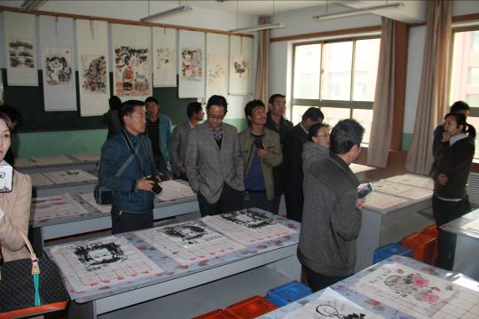
学员参观贾小庄小学心理疏导室及展览室
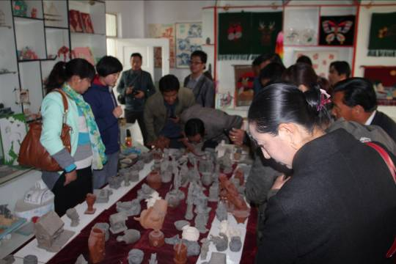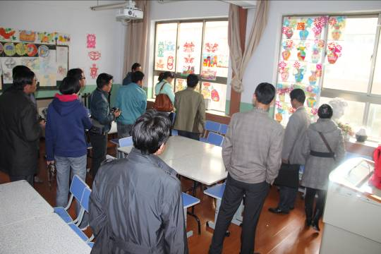
学员观看贾小庄小学学生手工作品
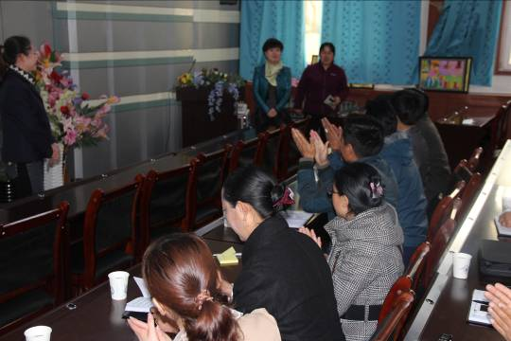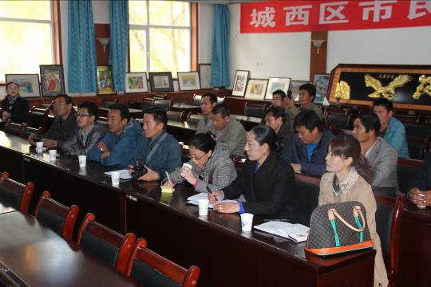
学员与贾小庄小学校长及老师们积极交流

青海省中学教师省级培训基地
2014年4月26日

